DELO NA DALJAVO
Šolsko leto 2019/ 2020
Razred: 4. a
Predmet:  NIT | Zaporedna št. ure:  92. | Datum:  21. 5. 2020 | Učiteljica:  Zdenka Mežan
Tema:
Človeške rase
Pripomočki: Učbenik, str. 104 – 105, šolski zvezek
razlaga snovi: https://www.youtube.com/watch?v=Icd8LPV_SB4

Namen učenja:
- Spoznati, katere skupne značilnosti ljudi in posebne znake, po katerih se razlikujejo skupine in posamezniki.

Kriteriji uspešnosti: Uspešen/ uspešna sem, ko:
- Ločiš skupne značilnosti ljudi in posebne znake, po katerih se razlikujejo skupine in posamezniki.
- Razvijaš strpen odnos do različnosti.
- Veš, da na svetu živijo različne rase ljudi.
- Poiščeš tipične razlike med različnimi rasami.
- Ugotavljaš, zakaj so se pri ljudeh razvile določene prilagoditve na življenjsko okolje, kjer živijo.

Dober dan!

Učbenik, str. 106 - preberi vsa besedila. Odgovori tudi na Tri vprašanja in preberi rubriko Moram vedeti.
- Ena dejavnost
Prebereri navodilo in si oglej sliki obeh dečkov.
Katere podobnosti in razlike opaziš? Zakaj ima masajski deček temno polt?

Ponovimo: Živa bitja sčasoma prilagodijo okolju, v katerem živijo. Ravno tako se je zgodilo s človeško vrsto. Človek se je razselil po svetu. Ker se je moral prilagoditi na različne klimatske pogoje (količina padavin, temperatura …), so se oblikovale človeške rase. Ljudje, ki živijo v vročih predelih sveta, so običajno višji, z dolgimi okončinami. Ljudje, ki živijo v mrzlih predelih Zemlje, so običajno nižje rasti, bolj čokati, s krajšimi okončinami. Na ta način lažje ohranjajo toploto v sebi, medtem ko se višji in vitkejši ljudje hitreje ohlajajo.

Poglej si naloge in jih ustno reši. Čisto spodaj imaš rešitve.
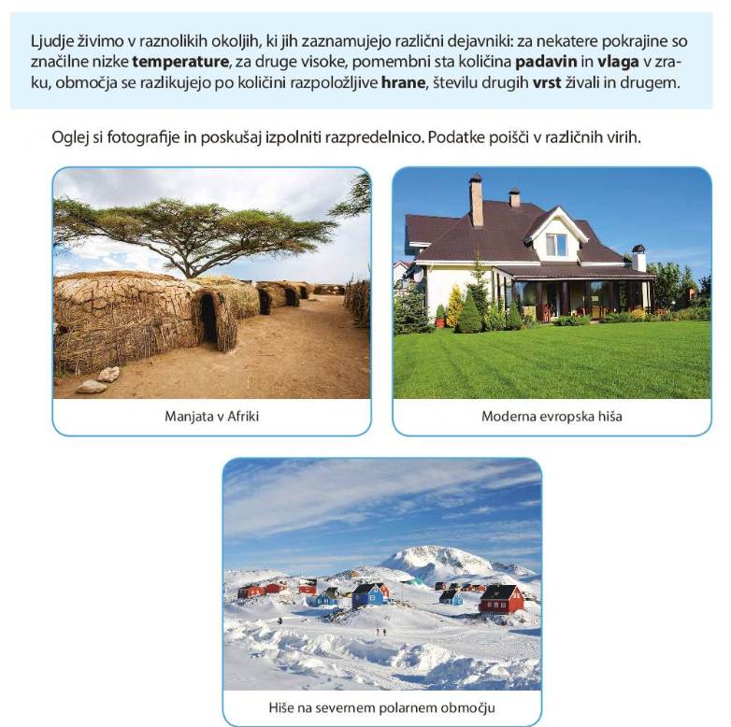
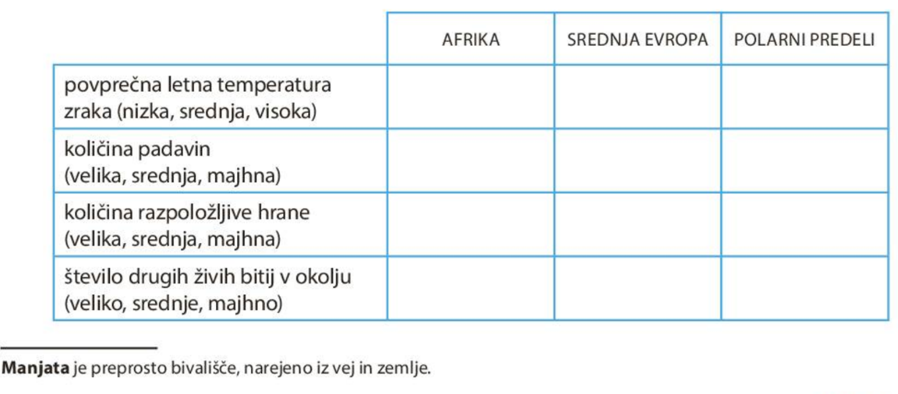
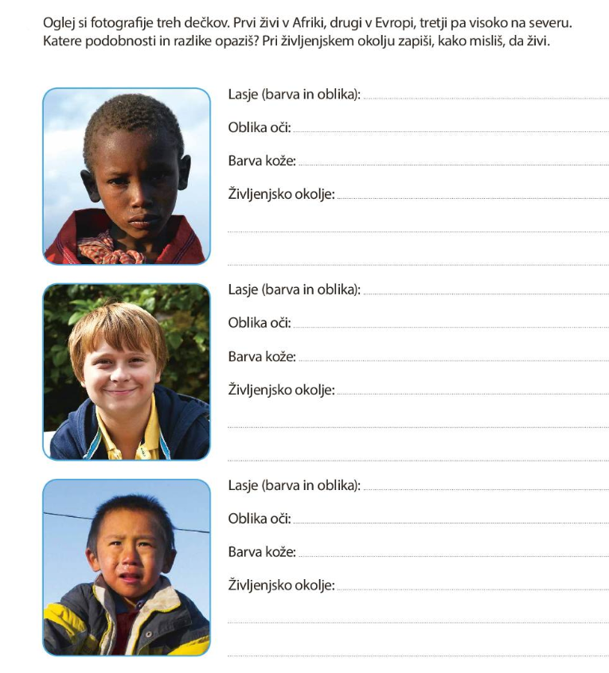
Zapis v zvezek za NIT:

ČLOVEŠKE RASE

Človek se je s časom prilagodil na različne dejavnike v okolju. Oblikovale so se različne človeške rase.

Na telesne značilnosti ljudi vpliva tudi okolje.
Vroče podnebje: višji ljudje, daljše okončine – telo se hitreje ohlaja.
Mrzlo podnebje: ljudje so nižje rasti, imajo čokata telesa, krajše okončine – telo se počasneje ohlaja in ohranja toploto.
Nekatere človekove značilnosti se vidijo navzven, za druge moramo človeka bolje poznati. Vsakega človeka moramo spoštovati, ne glede na razlike. Razlike moramo sprejemati in biti do drugih strpni.

Strpni so tisti ljudje, ki sprejemajo drugačnost in drugačne od sebe. Strpnih ljudi ne moti, da ima nekdo drugačno barvo kože, veroizpoved, narodnost ...

Samovrednotenje:
Kaj sem se danes naučil/a?
Je namen učenja dosežen?
Sem bil/a uspešna glede na kriterije uspešnosti?
Kaj lahko naredim, da svoje znanje še izboljšam?

REŠITVE:
